2017-2018 阿根廷滑柔鱼渔情预报分析
第4期

一、水温状况
当前，整个阿根廷滑柔鱼传统渔场域的表温较正常年分偏低，不利于渔场的形成，渔汛条件一般。目前40°S－50°S、55°－65°W海域表温介于7.97－18.61℃之间。
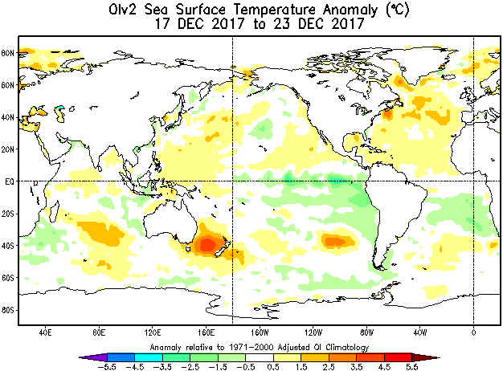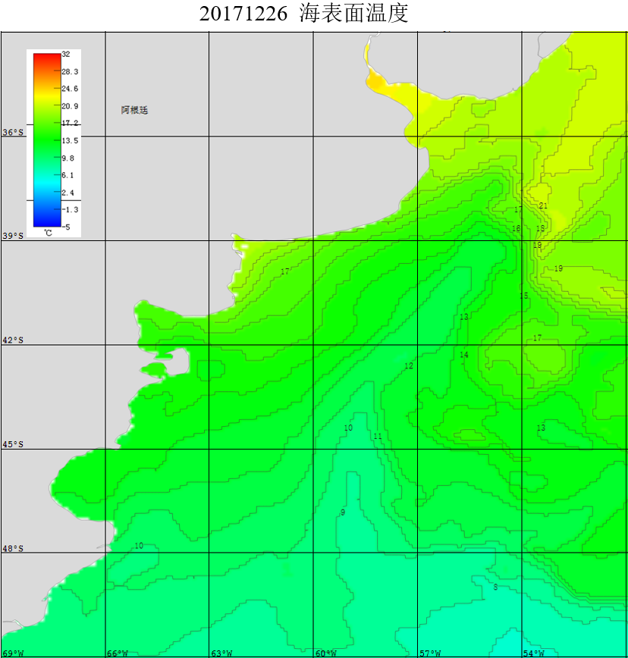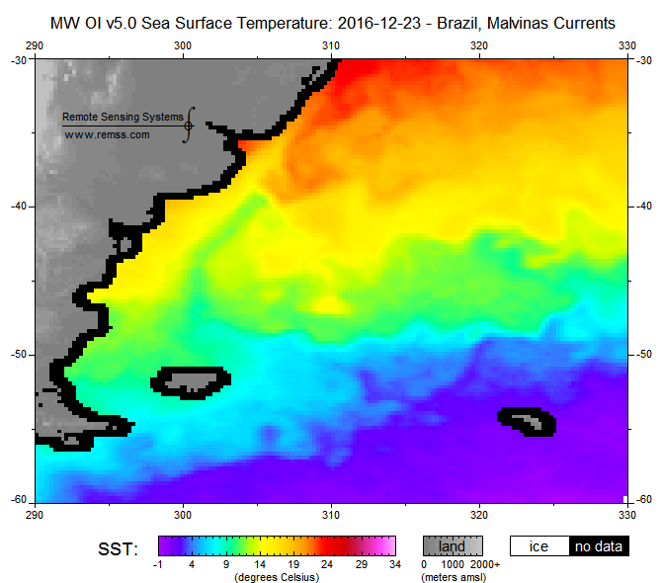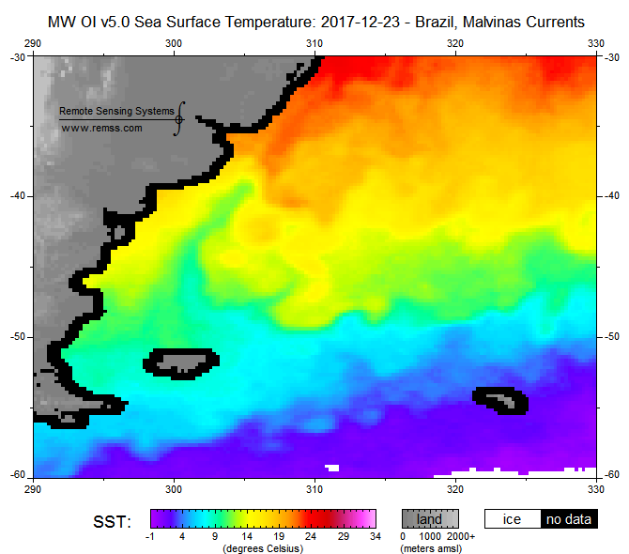
2016年12月23日表温 2017年12月23日表温
图1 表温分布图

表1. 2017年12月17日－2017年12月23日表温分布图
 | 64.5W | 63.5W | 62.5W | 61.5 W | 60.5 W | 59.5 W | 58.5 W | 57.5 W | 56.5W | 55.5W
40.5S | 16.61 | 17.59 | 18.6 | 18.23 | 17.37 | 15.93 | 14.46 | 13.31 | 13.02 | 13.93
41.5S | 16.2 | 16.55 | 16.92 | 16.45 | 15.57 | 14.55 | 13.31 | 12.43 | 12.51 | 13.68
42.5S | 15.53 | 15.67 | 15.37 | 14.66 | 13.81 | 13.32 | 12.47 | 11.95 | 12.35 | 13.64
43.5S | 14.66 | 14.6 | 14.03 | 13.19 | 12.41 | 12.36 | 11.9 | 11.73 | 12.36 | 13.67
44.5S | 13.67 | 13.49 | 12.88 | 12.08 | 11.45 | 11.66 | 11.51 | 11.61 | 12.41 | 13.82
45.5S | 12.85 | 12.53 | 11.94 | 11.22 | 10.67 | 10.92 | 10.8 | 10.91 | 11.64 | 13
46.5S | 12.11 | 11.72 | 11.2 | 10.6 | 10.13 | 10.23 | 10 | 9.96 | 10.47 | 11.64
47.5S | 11.34 | 11.02 | 10.64 | 10.2 | 9.82 | 9.74 | 9.37 | 9.14 | 9.36 | 10.19
48.5S | 10.51 | 10.33 | 10.17 | 9.99 | 9.81 | 9.63 | 9.23 | 8.89 | 8.84 | 9.16
49.5S | 9.94 | 9.92 | 9.87 | 9.83 | 9.7 | 9.41 | 8.93 | 8.46 | 8.14 | 7.97

二、渔情分析
根据目前海况分析，传统作业渔场的水温较往年偏低，福克兰群岛周围海域表温持平，渔场的形成条件一般。研究表明，12月间阿根廷滑柔鱼中心渔场温度为10～12℃，建议作业海域为42°－44°S、58°－60°W；44°－46°S、59°－61W附近海域。

鱿钓技术组
HY-1B渔情预报业务化运行小组
2017年12月26日

